Kule Kitap Tanıtım Bülteni
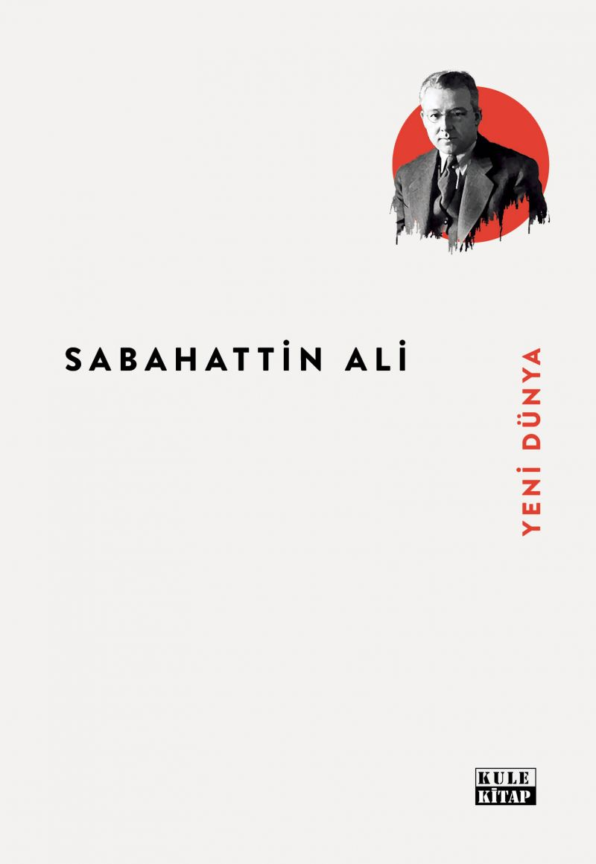 | Eser Adı: Yeni Dünya  Yazar Adı: Sabahattin Ali  Tür Serisi: Klasikler (Yerli)/Edebiyat  Cilt Bilgisi: AMERİKAN  Kitap Dili: Türkçe  Eser Tipi: Orjinal  İç Sayfa: 2. HAMUR SB 60  Kapak: BRISTOL AMERİKAN 230  Yan Kapak: YOK  Selefon Türü: MAT SELEFON  Basım Tarihi: 2024  Sayfa Sayısı: 172  Kitap Boyutları: 135 X 195 mm  ISBN No: 9786256086180  Etiket Fiyatı: 380,00 TL  Editör Görevlisi: Süleyman Nazif  Son Okumacı: Dr. Hakan Özkütükçü  Mizanpajcı: Emir Tali  Kapak Grafikeri: Emir Tali
Kitap Tanıtım Yazısı : (Arka Kapak)

Dava Vekili Hüseyin Avni’nin yılışık tavırları ve kart zamparalığı artık Hanende Melek’in canını sıkmaya başlamıştı. Ona acımayacaktı belki ama işte şu perişan çocukların hâli ne olacaktı?..
Mahpushanede Süleyman Efendi’nin cenazesi ortada kaldı; karısı ise Çaydanlık peşinde…
İstasyonda Ayran içen olmadı, dönmek lazım. Evde kardeşler aç, bakraç giderek ağırlaşıyor, hava soğuk, uzakta kurtlar uluyor…
Çocuğu Isıtmak İçin sadece yıkatacak biraz çamaşır lazımdı…
Bir Selam nelere kādir!.. Berber Yusuf her şeyi ardında bıraktı…
Koca Recep’i kabadayılıktan yeni Bir Mesleğin Başlangıcı’na götüren süreç işte böyle başladı…
Oturak Âlemlerinin eski gözdesi Yeni Dünya, Deli Emine’yle rekabet edebilecek mi?..
Kerim Ağa’nın serveti ne kendine ne İki Kadın’ına yâr oldu!..
Aliye sıtma hastası, Aliye’ye sulfato lazım. Zavallı Mustafa, Aliye’nin hasta olduğuna doktoru inandırmak için daha ne yapsın?..
Ova köylerinden Zeytinlili Bahçıvan Hasan, Yüksekobalı yörük kızı Emine’ye yanık, Emine de ona sevdalı. Ne var ki!..
Kitabın detay sayfasına buradan ulaşabilirsiniz :
https://kulekitap.com/kitaplar/kitap-baski-sabahattin-ali-yeni-dunya-4050.html
Kule Kitap



